PROPOSAL SKRIPSI

TEKNOLOGI VIRTUAL REALITY SEBAGAI MEDIA PEMBELAJARAN PRAKTIK MANASIK HAJI DAN UMRAH PADA KELOMPOK BIMBINGAN IBADAH HAJI UNIVERSITAS DARUSSALAM GONTOR



Disusun Oleh :
Raja Syam Abbas Shagir
402019611024

PROGRAM STUDI TEKNIK INFORMATIKA
FAKULTAS SAINS DAN TEKNOLOGI
UNVERSITAS DARUSSALAM GONTOR
2022
- Latar Belakang
Haji adalah salah satu ibadah yang diharuskan sekali seumur hidup bagi setiap muslim yang mampu melaksanakannya. Firman Allah menyebutkan :

وَلِلّٰهِ عَلَى النَّاسِ حِجُّ الْبَيْتِ مَنِ اسْتَطَاعَ اِلَيْهِ سَبِيْلًا ۗ وَمَنْ كَفَرَ فَاِنَّ اللّٰهَ غَنِيٌّ عَنِ الْعٰلَمِيْنَ
“Mengerjakan haji adalah kewajiban manusia terhadap Allah, yaitu (bagi) orang yang sanggup mengadakan perjalanan ke Baitullah. Barangsiapa mengingkari (kewajiban haji), maka sesungguhnya Allah Maha Kaya (tidak memerlukan sesuatu) dari semesta alam. (QS. Al-Imran : 97)”
Haji juga merupakan ibadah umat islam dan termasuk dalam rukun islam yang ke lima, haji maupun umrah adalah kegiatan suci yang memerlukan persiapan fisik, mental, serta pengetahuan terkait tata pelaksanaan haji ataupun umrah tersebut. Haji sendiri merupakan pertemuan massal tahunan dengan lebih dari 2 juta Muslim dari berbagai belahan dunia, di Indonesia sendiri terdapat ratusan ribu orang yang mendaftarkan dirinya sebagai calon jamaah haji atau umrah, hal tersebut menunjukkan bahwa tingginya minat warga Indonesia yang beragama Islam untuk melaksanakan haji atau umrah.
Sebagian besar dari jemaah telah mengakui bahwa saat menjelang pemberangkatan masih belum cukup mempunyai bekal terkait praktik ibadah haji, kurangnya pemahaman terkait ibadah haji itu sendiri senantiasa menghantui calon Jemaah haji, dan merasa belum siap untuk bernagkat haji. Demikian juga pada Kelompok Bimbingan Ibadah Haji (KBIH) Universitas Darussalam Gontor, sebagian besar dari calon jemaah haji dan umrah merupakan calon jemaah baru yang belum pernah melaksanakan ibadah haji atau umrah sebelumnya (Arfan, interview, 1 Februari 2022).
Upaya-upaya pengembangan Aplikasi Haji Pintar telah dilakukan Ditjen PHU. Namun, aplikasi tersebut secara umum belum cukup untuk mewakili kegiatan praktik manasik haji, dan juga aplikasi dinilai belum dapat secara optimal memberikan bayangan atau imajinasi lingkungan nyata dan interaktif seakan-akan seperti sedang melaksanakan ibadah haji atau umrah di tanah suci, ditambah aplikasi tersebut secara umum hanya menampilkan teks, video, dan beberapa gambar tertait tata cara melaksanakan haji.
Teknologi komunikasi dan informasi di Indonesia telah berkembang dengan pesat. Terbukti dengan terus meningkatnya jumlah pengguna smartphone, komputer, sosial media dan teknologi lainnya. Salah satu teknologi informasi dan komunikasi terbaru yang berkembang adalah teknologi virtual reality (VR). Pembelajaran menggunakan virtual reality ini akan membawa suasana realitas virtual yang lebih mendalam, serta memungkinkan dapat meningkatkan lingkungan pembelajaran virtual non-imersif .
Teknologi virtual reality adalah suatu rekayasa kreasi gambar, diagram atau animasi untuk menampilkan suatu informasi, teknologi komputer desain saat ini mendukung visualisasi 3 dimensi, dibandingkan dengan objek 2 dimensi, objek 3 dimensi memiliki keunggulan dalam hal visualitas dan detail gambar, hal ini karena model 3 dimensi selain memiliki sumbu x dan y sebagai sumbu objek seperti gambar 2 dimensi, juga memiliki tingkat kedalaman (sumbu z) sehingga objek yang dihasilkan terlihat lebih realistis dan detail. Teknologi virtual reality dapat membuat pengguna melihat objek yang ditampilkan dari segala sudut pandang secara 360⁰, sehingga saat pengguna sedang memakai teknologi virtual reality, pengguna akan merasa berada didunia yang berbeda, serta dapat berinteraksi dengan objek yang berada disana. Hal ini yang biasa disebut dengan telepresence. Depth of information .
Penelitian ini bertujuan untuk menciptakan aplikasi virtual reality dengan output program tentang simulasi pelaksanaan kegiatan manasik haji dan umroh. Diharapkan penelitian ini dapat menjadi alternatif kegiatan manasik haji dan umroh yang memiliki tingkat kemiripan dengan kegiatan aslinya, sehingga para calon jamaah haji dan umroh dapat memahami tatacara manasik haji dan umroh yang tepat.

- Rumusan Masalah
Adapun rumusan maslaah yang diambil oleh penulis dari uraian latar belakang tersebut adalah sebagai berikut:
- Upaya-upaya pembelajaran manasik haji melalui video, gambar, sampai dengan teks kurang dapat dirasakan secara nyata, dan membuat kurangnya pemahaman calon jemaah terkait praktik manasik haji tersebut.
- Aplikasi mobile terkait manasik haji secara umum masih belum bisa menampilkan imajinasi ataupun bayangan seakan-akan memang sedang melaksanakan haji atau umrah di tanah suci.

- Batasan Masalah
Agar permasalah ini dapat lebih terarah serta tercapai, maka penelitian ini memiliki beberapa batasan masalah yang ditetapkan, antara lain:
  - Simulasi 3 dimensi berbaasis Virtual Reality yang akan dibuat pada penelitian kali ini merupakan objek-objek yang akan dijumpai saat melaksanakan manasik haji, seperti Makkah, Bukit Arafah, dan juga Mina.
  - Shafa Marwah
- Tujuan Penelitian
Tujuan penelitian ini antara lain sebagai berikut:
- Menambah pengetahuan kepada calon jemaah haji terkait praktik manasik haji
- Membuat media pembelajaran praktik manasik haji berbasis virtual reality

- Manfaat Penelitian
Secara praktis penelitian ini dapat bermanfaat:
  - Bagi peneliti
Dengan adanya penelitian ini peneliti dapat mengembangkan serta menerapkan pengetahuan yang didapatkan selama proses perkuliahan dan juga wawasan baru yang didapat selama penelitian ini berlangsung.
  - Bagi pengguna
Penelitian ini diharapkan dapat memberikan media pembelajaran terkait praktik manasik haji bagi calon jemaah haji, serta mempermudah para jemaah dalam mempelajari manasik haji dengan media yang menarik dan mudah digunakan.

- Kajian Pustaka
Tinjauan pustaka atau penelitian sebelumnya digunakan penulis untuk mempelajari dan memahami teori-teori untuk dijadikan pedoman dan referensi yang diperoleh dari berbagai buku, jurnal dan juga internet untuk melengkapi pembendaharaan konsep dan teori, sehingga relevan dengan masalah yang diteliti. Tinjauan pustaka dan penelitian sebelumnya yang digunakan penulis adalah sebagai berikut :

  - Penelitian Terdahulu
    - Ali Anton Senoaji, Winih Wicaksono, dan Endah Kusumaningrum (2020)
Dalam penelitiannya yang berjudul “Aplikasi Sistem Informasi Pelayanan Haji dan Umrah berbasis Augmented Reality/Virtual Reality”, Ali Anton Dkk menyebutkan bahwa upaya-upaya yang telah dilakukan oleh Ditjen PHU terkait pengembangan aplikasi haji pintar dinilai belum cukup mampu dalam mewakili kegiatan praktik manasik haji, ditambah lagi jemaaah haji belum bisa mendapat gambaran terkait haji itu sendiri setelah mempelajarinya aplikasi tersebut, sehingga penulis berupaya untuk dapat memberikan solusi atas permasalahan tersebut.
Hasil penelitian ini memberitahukan bahwa jemaah haji ataupun umrah mengatakan aplikasi AR/VR ini dapat mampu memberikan lingkungan virtual yang interaktif, dibuktikan dengan adanya 82% responden setuju akan kelayakan aplikasi manasik haji berbasis VR.
    - Usaid Syawahidul Chaq (2017)
Dalam penelitiannya yang berjudul “Realitas Virtual Ibadah Haji pada Perangkat Bergerak dengan menggunakan Teknologi Google Cardboard”, Usaid Syawahidul menyebutkan bahwa walaupun telah terlaksana pelatihan dengan membuat tempat pelatihan tersebut menyerupai dengan yang aslinya, seringkali calon jemaah haji masih dinyatakan belum mampu menguasai manasik haji.
Dengan menggunakan SDK Google Cardboard peneliti berharap jemaah haji dapat merasakan seakan-akan benar-benar berada di lokasi aslinya, pengujian aplikasi ini senantiasa dilakukan oleh peneliti dengan cara mengoperasikannya dengan perangkat berbeda serta melalui kuesioner responden yang telah melaksanakan haji secara langsung, bedasarkan hasil kuesioner responden dapat diketahui tingkat kenyamanan interface mencapai 90%, kemudian tingkat kemiripan model dengan objek asli mencapai 70%, kejelasab serta kegunaan aplikasi mencapai 83%, rating performa aplikasi sampai dengan 84%, dan mendapatkan perasaan immersive 72%.
    - Mustagfirin, Nasutian, Siti Magfiroh (2021)
Disebutkan dalam penelitian Mustagfirin dkk yang berjudul “Perancangan Media Digital Dalam Revitalisasi Panduan Haji Mandiri Di Era 4.0”, bahwa pada Balai Penelitian dan Pengembangan Agama Semarang dalam hal panduan haji dan umrah masih memakai media buku cetak, yang mana peneliti menilai bahwa cara demikian masih dinilai kurang begitu efektif. Sehingga pada era 4.0 ini peneliti membuat sebuah aplikasi panduan haji mandiri yang merupakan aplikasi panduan teknis dari perjalanan haji menuju kemandirian, berbeda dengan aplikasi yang lainnya peneliti membuat aplikasi yang didalamnya terdapat bimbingan teknis terkait perjalanan haji, dan dengan demikian materi yang ada dalam aplikasi buatan peneliti ini dapat menjadi pelengkap dari buku manasik haji sebelumnya.
    - Achmad Syarfandi Suardi (2017)
Disebutkan dalam penelitian Faizal Zuli yang berjudul “Aplikasi Pemodelan 3D Virtual Reality Masjidil Haram”, bahwa meningkatnya calon jemaah haji di Indonesia menjadi masalah dan selalu menjadi pekerjaan rumah untuk pemerintah Indonesia tiap tahunnya, terlebih terkait banyaknya jemaah haji yang kebingungan dengan posisi atau letak dari objek-objek yang ada di Masjidil Haram.
Dengan adanya teknologi virtual reality peneliti menyebutkan bahwa teknologi ini sangat membantu manusia merasa berada di lingkungan nyata secara umum dan juga membuat manusia mudah dalam mengetahui objek-objek apa saja yang ada secara mendalam.
Peneliti juga menyebutkan pemanfaatan teknologi virtual reality juga bisa digunakan sebagai sarana lokasi wisata yang sulit dijangkau ataupun diakses oleh kalangan yang kurang mampu serta tidak mempunyai kesempatan untuk mengunjungi tempat tersebut.
    - Banyu Nurwaishal Luthfiansyam, Muhammad Pinki Adjis, Amir Hasanuddin Fauzi (2021)
Dalam penelitian yang berjudul “Pengembangan Aplikasi Simulasi Haji berbasis Mobile menggunakan Teknologi Virtual Reality”, Banyu Nurwaishal Luthfiansyam dkk menyebutkan bahwa dengan semakin meningkatnya calon jemaah haji di setiap tahunnya, maka semakin banyak juga jumlah lembaga pelatihan manasik haji yang dibutuhkan, dan seiring berjalannya teknologi yang berkembang sangat pesat tentunya harus mampu menjadi media pendukung pelatihan yang invoatif.
Dengan adanya peranti virtual reality ini, peneliti menjelaskan banyak pekerjaan yang sebelumnya sulit bisa dikerjakan dengan mudah, seperti halnya merancang bangunan atau denah bangunan tertentu. Selain itu virtual reality juga kerap digunakan sebagai media ajar, seperti simulator menerbangkan pesawat.
Berdasarkan ringkasan dari beberapa penelitian terdahulu, maka perbandingan antara penelitian sekarang dengan yang terdahulu akan dipetakan melalui tabel pemetaan yang senantiasa dilakukan dengan memberi bandingan kelebihan yang ada pada tiap penelitian. Perbandingan penelitian dapat dilihat pada Tabel 1.
Tabel 1 Perbandingan penelitian terdahulu dengan penelitian sekarang

No | Peneliti | Tahun | Judul | Kelebihan Penelitian | Perbedaan Penelitian
1 | Ali Anton Senoaji, Winih Wicaksono, Endah Kusumaningrum | 2020 | Aplikasi Sistem Informasi Pelayanan Haji dan Umrah berbasis Augmented Reality/Virtual Reality | Mengembangkan aplikasi haji pintar dengan menambahkan fitur teknologi virtual reality dan memakai smartphone sebagai media pembelajarannya. | Simulasi manasik haji menggunakan model 3 dimensi berbasis virtual reality yang dapat digunakan pada Oculust Quest
2 | Usaid Syawahidul Chaq | 2017 | Realitas Virtual Ibadah Haji pada Perangkat Bergerak dengan Menggunakan Teknologi Google Cardboard | Membuat simulasi manasik haji 3 dimensi berbasis teknologi google cardboard. | Penelitian ini berbasis virtual reality dan dapat digunakan pada Oculust Quest
3 | Mustagfirin, Nasutian, Siti Magfiroh | 2021 | Perancangan Media Digital Dalam Revitalisasi Panduan Haji Mandiri Di Era 4.0 | Mengembangkan buku panduan manasik haji pada Badan Penelitian dan Pengembangan Agama Semarang yang sebelumnya berupa teks, lalu diubah menjadi panduan manasik haji berbasis aplikasi. | Membuat simulasi manasik haji 3 dimensi berbasis virtual reality yang akan dapat ditampilkan di Oculus Quest
4 | Achmad Syarfandi Suardi | 2017 | Aplikasi Pemodelan 3D Virtual Reality Masjidil Haram | Membuat aplikasi manasik haji berbasis virtual reality yang memiliki fungsi mode virtual reality autowalk untuk bergerak sendiri. | Simulasi manasik haji yang bisa digunakan melalui Oculus Quest dengan memberikan fitur pemandu virtual yang akan memandu saat jalannya manasik haji
5 | Banyu Nurwaishal Luthfiansyam, Muhammad Pinki Adjis, Amir Hasanuddin Fauzi | 2021 | Pengembangan Aplikasi Simulasi Haji berbasis Mobile Menggunakan Teknologi Virtual Reality | Mengembangkan aplikasi yang sebelumnya berbasis mobile menjadi aplikasi berbasis virtual reality dengan menggunakan android VR box | Menggunakan Oculus Quest sebagai alat penampil manasik haji berbasis virtual reality

  - Landasan Teori
Peneliti melakukan riset dari beberapa referensi buku dan jurnal dan menjadikannya acuan sebagai tinjauan pustaka. Berikut beberapa landasan teori yang didapat oleh peneliti:
- Manasik Haji
Bimbingan menurut Prayitno merupakan sebuah proses memberikan bantuan ataupun sebuah pertolongan agar seseorang individu yang dibantu dapat bertindak secara wajar, sesuai dengan keadaan dan tuntutan. Bimbingan membantu individu dalam mencapai kemajuan individu secara optimal, dan dari pengertian ini maka bimbingan merupakan proses pemberian bantuan kepada individu maupun kelompok guna menjadi pribadi yang mandiri.
Selanjutnya makna dari manasik haji, dalam Kamus Besar Bahasa Indonesia, manasik haji merupakan hal-hal yang berhubungan dengan rukun dan wajib haji, seperti ihram, thawaf, sa’i, wukuf atau dengan kata lain, manasik haji merupakan pelaksanaan ibadah suci umat muslim sesuai dengan wajib dan rukun-rukunnya yang ada yang memliki kesamaan dengan keadaan nya di Ka’bah.
- Virtual Reality
Virtual Reality akan segera menjadi sesuatu yang akan digunakan jutaan orang, Istilah "Virtual-Reality" kerap diartikan sebagai computer-simulation yang dapat menirukan kehadiran fisik di dunia nyata ataupun imajinasi. Untuk karena itu perangkat virtual reality banyak memiliki kegunaan terkhusus dalam dunia pendidikan, seperti untuk pembelajaran teknik kedokteran, konsep astronomi, denah bangunan, peristiwa bersejarah sampai dengan mensimulasikan perjalanan luar angkasa. Konsep virtual reality dapat dilihat pada gambar 1 dibawah ini.

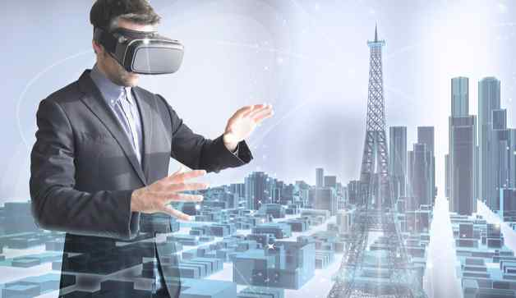
Gambar 1. Konsep Virtual Reality

2) Oculust Quest
Agar dapat mencapai sensasi seakan-akan berada dalam dunia virtual yang nyata, sistem virtual reality biasanya menggunakan periferal khusus atau headset. Headset VR umumnya dapat digunakan dengan kondisi berdiri sendiri, bertenaga komputer atau seluler dengan harga yang beraneka ragam tentunya, sedangkan untuk harga oculust quest sendiri berada di kisaran $299-399.
Oculus Quest adalah perangkat yang kerap kali dipakai untuk menjembatani fitur Virtual Reality serta memiliki kelebihan yang berbeda dari Oculus Go dan Oculus Rift. Perangkat ini tidak menggunakan kabel maupun memerlukan PC kualitas tinggi seperti Oculus Rift. Namun tetap menghadirkan performa yang sebanding dengan perangkat andalan Oculus tersebut.
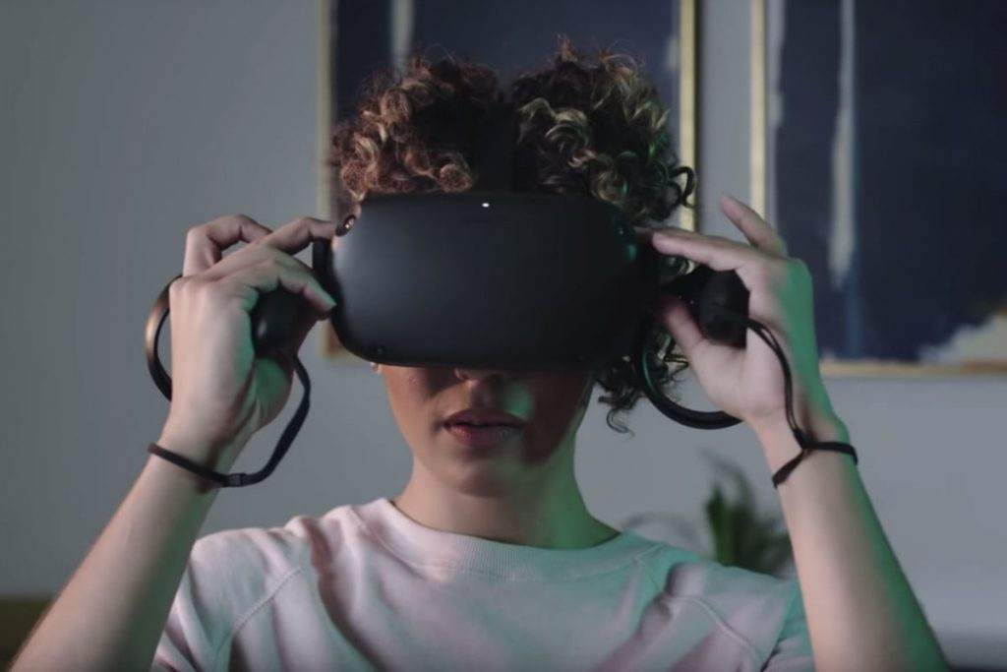
Gambar 2. Kinerja oculus quest
3) Unreal Engine
Unreal Engine merupakan salah satu game engine yang paling banyak digunakan, Unreal engine digunakan untuk mengembangkan game multi platform yang didesain untuk mudah digunakan. Unreal Engine sangat direkomendasikan dalam perancangan aplikasi professional seperti augmented reality dan virtual reality. Editor pada Unreal Engine dibuat dengan antarmuka pengguna yang sederhana. Editor ini dibuat setelah ribuan jam yang mana telah dihabiskan untuk membuatnya menjadi nomor satu dalam urutan peringkat teratas untuk editor game. Grafis pada Unreal Engine dibuat dengan grafis tingkat tinggi untuk OpenGL dan directX. Unity mendukung semua format file, terutamanya format umum seperti semua format dari art applications. Unreal engine cocok dengan versi 64-bit dan dapat beroperasi pada Mac OS x dan windows dan dapat menghasilkan game untuk Mac, Windows, Wii, iPhone, iPad dan Android.

- Metode Penelitian
  - Jenis Penelitian
Jenis penelitian pada kali ini merupakan Research and Development atau sering disebut sebagai penelitian dan pengembangan yang dipakai untuk membuat suatu produk lalu diuji keefektifan dari hasil produk tersebut, dan karena itu dibutuhkan metode penelitian yang digunakan sebagai jawaban dari masalah-masalah yang diteliti. Sebuah penelitian sering kali dimulai dari suatu perencanaan seksama serta disusun secara logis dan sistematis sehingga hasilnya dapat mewakili kondisi sebenarnya dan dapat dipertanggung jawabkan. Langkah-langkah yang harus ada dalam metodologi penelitian sebagai berikut :

  - Waktu dan Tempat Penelitian
Adapun untuk waktu dan tempat dilaksanakannya penelitian ini adalah sebagai berikut :
Waktu Penelitian : Mei 2022 – Oktober 2022
Tempat Penelitian : Kelompok Bimbingan Ibadah Haji Universitas Darussalam Gontor Jl. Raya Siman, Mantren, Patihan Kidul, Kec. Siman, Kabupaten Ponorogo, Jawa Timur
kemudian table 1 menjelaskan terkait detail jadwal dan kegiatan penelitian:
Tabel 1. Jadwal Penelitian

No | Jenis Kegiatan | Bulan
No | Jenis Kegiatan | Mei | Juni | Juli | Agustus | September | Oktober
No | Jenis Kegiatan | 1 | 2 | 3 | 4 | 5 | 6
1 | Analisis Kebutuhan
2 | Tahap pengumpulan data
3 | Perancangan Model
4 | Tahap Implementasi dan Pembuatan Sistem
5 | Tahap Pengujian dan Maintenance Sistem
6 | Seminar Hasil
7 | Ujian Skripsi
8 | Revisi Skripsi

  - Alat dan Bahan Penelitian
Adapun alat dan bahan yang digunakan untuk penelitian adalah sebagai berikut :
    - Peraangkat Keras (Hardware) :
        - Komputer
        - RAM 16 GB
        - Monitor 21 inch
        - VGA RTX 3060
        - SSD 560 GB
        - Oculust Quest 2
    - Perangkat Lunak (Software) :
        - Operating System, Windows 10
        - Unreal Engine 4.27
        - Microsoft Office 2016
        - Bahasa Pemograman C# dan Blueprint
  - Gambaran Sistem
Untuk menghasilkan sebuah penelitian yang baik serta sesuai dengan sasaran, maka dibuat sebuah alur penelitian, yang berisi langkah-langkah yang dilakukan dalam penelitian, berikut ini berupa tahapan desain yang peneliti gambarkan melalui alur penelitian yaitu :
    - Perancangan Model
        - Perancangan Model 3 dimensi dari bangunan-bangunan yang ada seperti ka’bah sebagai objek simulasi dan untuk memberikan tempat manasik haji yang valid sesuai dengan dunia nyata.

        - Pembuatan rute untuk manasik haji sesuai dengan sketsa model 3 dimensi yang sudah dibuat pada aplikasi Blender 3.0 serta dikembangkan dengan grafis model 3D real-time dengan visualisasi yang lebi nyata memakai aplikasi Unreal Engine 4. 27, lalu dientegrasikan projek yang sudah dibuat ke Oculust Quest untuk menjalankan teknologi Virtual Reality (VR).
    - Membuat sistem Virtual Reality (VR)
Aplikasi Virtual Reality (VR) dibuat dengan menghubungkan platform software pengembang yaitu Unreal Engine 4.27 dengan Oculus Quest menggunakan beberapa assets oculus sebagai plugin dan enviroment bagi untity 3D. Hal ini dapat dilakukan dengan menambahkan asset melalui asset store pada unity dengan melakukan proses import asset kedalam Unreal Engine 4.27 untuk mendapatkan library dari oculus didalam Unreal Engine 4.27 seperti gambar berikut.

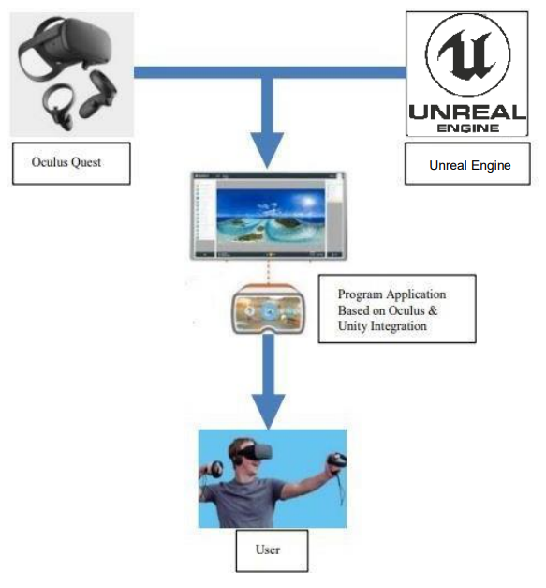
- Tahapan Penelitian
Tahapan-tahapan kegiatan penelitian kuantitatif yang prosedural adalah sebagai berikut :
  - Identifikasi Permasalahan
  - Studi Literatur
  - Pengembangan kerangka konsep
  - Identifikasi dan definisi variable, hipotesis, dan pertanyaan penelitian
  - Pengembangan desain penelitian
  - Pengembangan desain penelitian
  - Teknik sampling
  - Pengumpulan dan kuantifikasi data
  - Anasisis data

Daftar Pustaka
Rahmanita Eza, Koeshardianto Meidya, Rancang Bangun Aplikasi Multimedia Pembelajaran Interaktif(E-Learning) Manasik Haji menggunakan Pendekatan LTSA, Jurnal Rekayasa, vol.5, No. 2, 2012, hal. 111, Tersedia di: https://doi.org/10.21107/rekayasa, diakses pada tanggal 5 Maret 2022

Manoochehry Shahram, Rasouli Hamid Reza, Recurrent Human Tragedy During Hajj, International Journal of Travel Medicine and Global Health, 2017 Feb;5(1):36-37, tersedia di: http://dx.doi.org/10.15171/ijtmgh.2017.07

Insanittaqwa Vika Fitratunnany, Kuswardayan Imam, Sunaryono Dwi, Game Edukasi ‘Simulasi Haji’ Menggunakan Ren’Py pada Perangkat Android untuk Simulasi Perjalanan Ibadah Haji, JURNAL TEKNIK POMITS Vol. 3, No. 1, (2014), hal. 52

Rosyidi Imron, Dulwahab Encep, Transformasi Konsep Diri Jamaah Haji (Studi Fenomenologi pada Kelompok Bimbingan Ibadah Haji Lembaga Haji Muhammadiyah Jawa Barat), Jurnal Penelitian Sosial Keagamaan, Vol. 13, No.2, Desember 2019, hal: 285, tersedia di: https://doi.org/10.18326/infsl3.v13i2.279-304, diakses pada tanggal 5 Maret 2022

Ali Anton: Senoaji Ali Anton, Wicaksono Winih, Kusumaningrum Endah, APLIKASI SISTEM INFORMASI PELAYANAN HAJI DAN UMRAH BERBASIS AUGMENTED REALITY/ VIRTUAL REALITY, Jurnal Penelitian Saintek, Vol 25, No. 2, 2020, hal. 206

Azhar, Boy. "Sudah Coba Haji Pintar." Kemenag Haji, 5 March 2020, https://haji.kemenag.go.id/v4/sudah-coba-haji-pintar, diakses pada tanggal: 5 Maret 2022

Tycho T. de Back (dkk.), Benefits of immersive collaborative learning in CAVE-based virtual reality, International Journal of Educational Technology in Higher Education, (2020) 17:51, hal. 2, tersedia di: https://doi.org/10.1186/s41239-020-00228-9, diakses pada tanggal 5 Maret 2022

Pradhana Faisal Reza, Taufiqurrahman, Basyaruddin Inqi Azhar Aziz, 3 Dimensional Visualization for Adaptive Building Construction Masterplan in University of Darussalam Gontor Area, ICCOSTA 2020 Journal of Physics: Conference Series, tersedia di: https://doi.org/10.1088/1742-6596/1811/1/012061, diakses pada tanggal 5 Maret 2022

Prayogha Adhe Pandu Dwi, Pratama Mudafiq Riyan(2018), TEKNOLOGI VIRTUAL REALITY SEBAGAI MEDIA PENGENALAN TATA SURYA MENGGUNAKAN METODE LUTHER BERBASIS ANDROID, hal. 2, diakses pada tanggal 5 Maret 2022, dari Teknik Informatika Universitas Muhammadiyah Jember

Ali Anton: Senoaji Ali Anton, Wicaksono Winih, Kusumaningrum Endah, APLIKASI SISTEM INFORMASI PELAYANAN HAJI DAN UMRAH BERBASIS AUGMENTED REALITY/ VIRTUAL REALITY, Jurnal Penelitian Saintek, Vol 25, No. 2, 2020.

Chaq Usaid Syawahidul, “Realitas Virtual Ibadah Haji pada Perangkat Bergerak dengan menggunakan Teknologi Google Cardboard”, Institut Teknologi Sepuluh November, 2017.

Mustagfirin, Nasutian, Magfiroh Siti “Perancangan Media Digital Dalam Revitalisasi Panduan Haji Mandiri Di Era 4.0,” Jurnal Informatika dan Rekayasa Perangkat Lunak., Vol. 3, No. 2, September 2021

Suardi Achmad Syarifandi, “Aplikasi Pemodelan 3D Virtual Reality Masjidil Haram” Fakultas Sains dan Teknologi Universitas Islam Negeri Alauddin Makassar, 2018.

Luthfiansyam Banyu Nurwishal, Adjis Muhamad Pinki, Fauzi Amir Hasanudin “Pengembangan Aplikasi Simulasi Haji Berbasis Mobile menggunakan Teknologi Virtual Reality” e-proceeding of Applied Science Tekom University, Vol 7, No. 5 Oktober 2021.

Suhertina, ‘Dasar-dasar bimbingan dan konseling’, (Pekanbaru, CV. Mutiara Pesisir Sumatra, 2014), Hal. 94

Rohmansyah Dede, ‘Bimbingan Manasik Haji pada Lembaga Kelompok Bimbingan Haji (KBIH) Al-Fattah Talangpadang Kabupaten Tanggamus(Telaah terhadap Fungsi Pengawasan)’, Fakultas Dakwah dan Ilmu Komunikasi Institut Agama Islam Negeri Raden Intan Lampung, 2017, hal. 21.

Velev Dimiter, Zlateva Plamena Ventseslavova, “Virtual Reality Challenges in Education and Training”, International Journal of Learning and Teachin, vol. 3, No. 1 hal. 33-35, 2017, tersedia di: https://www.researchgate.net/publication/312213416 diakses pada tanggal: 15 Maret 2022

Noble Sean M, Saville Jason D, Foster Lori L, “VR as a choice: what drives learnes’ technology acceptance?” International Journal of Educational Technology in Higher Education 19:6, 2022, tersedia di : https://doi.org/10.1186/s41239-021-00310-w diakses pada : 15 Maret 2022

Panagiotidis Panagiotis, “Virtual Reality Applications and Language Learning”, International Journal for Cross-Diciplinary in Education, Volume 12, Issue 2, hal. 4449, 2021, tersedia di: : 10.20533/ijcdse.2042.6364.2021.0543

C. A. Oktavia, R. F. Setiawan, and A. Christianto, “Perancangan Aplikasi Augmented Reality Untuk Pengenalan Ruangan Menggunakan Marker 3D Objects Tracking,” J. Ilm. Teknol. Inf. Asia, vol. 13, no. 1, p. 53, 2019, doi: 10.32815/jitika.v13i1.332.

Rahmanita Eza, Koeshardianto Meidya, Rancang Bangun Aplikasi Multimedia Pembelajaran Interaktif(E-Learning) Manasik Haji menggunakan Pendekatan LTSA, Jurnal Rekayasa, vol.5, No. 2, 2012, hal. 111, Tersedia di: https://doi.org/10.21107/rekayasa, diakses pada tanggal 5 Maret 2022
Manoochehry Shahram, Rasouli Hamid Reza, Recurrent Human Tragedy During Hajj, International Journal of Travel Medicine and Global Health, 2017 Feb;5(1):36-37, tersedia di: http://dx.doi.org/10.15171/ijtmgh.2017.07
Insanittaqwa Vika Fitratunnany, Kuswardayan Imam, Sunaryono Dwi, Game Edukasi ‘Simulasi Haji’ Menggunakan Ren’Py pada Perangkat Android untuk Simulasi Perjalanan Ibadah Haji, JURNAL TEKNIK POMITS Vol. 3, No. 1, (2014), hal. 52
Rosyidi Imron, Dulwahab Encep, Transformasi Konsep Diri Jamaah Haji (Studi Fenomenologi pada Kelompok Bimbingan Ibadah Haji Lembaga Haji Muhammadiyah Jawa Barat), Jurnal Penelitian Sosial Keagamaan, Vol. 13, No.2, Desember 2019, hal: 285, tersedia di: https://doi.org/10.18326/infsl3.v13i2.279-304, diakses pada tanggal 5 Maret 2022
Ali Anton: Senoaji Ali Anton, Wicaksono Winih, Kusumaningrum Endah, APLIKASI SISTEM INFORMASI PELAYANAN HAJI DAN UMRAH BERBASIS AUGMENTED REALITY/ VIRTUAL REALITY, Jurnal Penelitian Saintek, Vol 25, No. 2, 2020, hal. 206
Azhar, Boy. "Sudah Coba Haji Pintar." Kemenag Haji, 5 March 2020, https://haji.kemenag.go.id/v4/sudah-coba-haji-pintar, diakses pada tanggal: 5 Maret 2022
Tycho T. de Back (dkk.), Benefits of immersive collaborative learning in CAVE-based virtual reality, International Journal of Educational Technology in Higher Education, (2020) 17:51, hal. 2, tersedia di: https://doi.org/10.1186/s41239-020-00228-9, diakses pada tanggal 5 Maret 2022
Pradhana Faisal Reza, Taufiqurrahman, Basyaruddin Inqi Azhar Aziz, 3 Dimensional Visualization for Adaptive Building Construction Masterplan in University of Darussalam Gontor Area, ICCOSTA 2020 Journal of Physics: Conference Series, tersedia di: https://doi.org/10.1088/1742-6596/1811/1/012061, diakses pada tanggal 5 Maret 2022
Prayogha Adhe Pandu Dwi, Pratama Mudafiq Riyan(2018), TEKNOLOGI VIRTUAL REALITY SEBAGAI MEDIA PENGENALAN TATA SURYA MENGGUNAKAN METODE LUTHER BERBASIS ANDROID, hal. 2, diakses pada tanggal 5 Maret 2022, dari Teknik Informatika Universitas Muhammadiyah Jember
Ali Anton: Senoaji Ali Anton, Wicaksono Winih, Kusumaningrum Endah, APLIKASI SISTEM INFORMASI PELAYANAN HAJI DAN UMRAH BERBASIS AUGMENTED REALITY/ VIRTUAL REALITY, Jurnal Penelitian Saintek, Vol 25, No. 2, 2020.
Chaq Usaid Syawahidul, “Realitas Virtual Ibadah Haji pada Perangkat Bergerak dengan menggunakan Teknologi Google Cardboard”, Institut Teknologi Sepuluh November, 2017.
Mustagfirin, Nasutian, Magfiroh Siti “Perancangan Media Digital Dalam Revitalisasi Panduan Haji Mandiri Di Era 4.0,” Jurnal Informatika dan Rekayasa Perangkat Lunak., Vol. 3, No. 2, September 2021
Suardi Achmad Syarifandi, “Aplikasi Pemodelan 3D Virtual Reality Masjidil Haram” Fakultas Sains dan Teknologi Universitas Islam Negeri Alauddin Makassar, 2018.
Luthfiansyam Banyu Nurwishal, Adjis Muhamad Pinki, Fauzi Amir Hasanudin “Pengembangan Aplikasi Simulasi Haji Berbasis Mobile menggunakan Teknologi Virtual Reality” e-proceeding of Applied Science Tekom University, Vol 7, No. 5 Oktober 2021.
Suhertina, ‘Dasar-dasar bimbingan dan konseling’, (Pekanbaru, CV. Mutiara Pesisir Sumatra, 2014), Hal. 94
Rohmansyah Dede, ‘Bimbingan Manasik Haji pada Lembaga Kelompok Bimbingan Haji (KBIH) Al-Fattah Talangpadang Kabupaten Tanggamus(Telaah terhadap Fungsi Pengawasan)’, Fakultas Dakwah dan Ilmu Komunikasi Institut Agama Islam Negeri Raden Intan Lampung, 2017, hal. 21.
Velev Dimiter, Zlateva Plamena Ventseslavova, “Virtual Reality Challenges in Education and Training”, International Journal of Learning and Teachin, vol. 3, No. 1 hal. 33-35, 2017, tersedia di: https://www.researchgate.net/publication/312213416 diakses pada tanggal: 15 Maret 2022
Noble Sean M, Saville Jason D, Foster Lori L, “VR as a choice: what drives learnes’ technology acceptance?” International Journal of Educational Technology in Higher Education 19:6, 2022, tersedia di : https://doi.org/10.1186/s41239-021-00310-w diakses pada : 15 Maret 2022
Panagiotidis Panagiotis, “Virtual Reality Applications and Language Learning”, International Journal for Cross-Diciplinary in Education, Volume 12, Issue 2, hal. 4449, 2021, tersedia di: : 10.20533/ijcdse.2042.6364.2021.0543 diakses pada tanggal : 15 Maret 2022
C. A. Oktavia, R. F. Setiawan, and A. Christianto, “Perancangan Aplikasi Augmented Reality Untuk Pengenalan Ruangan Menggunakan Marker 3D Objects Tracking,” J. Ilm. Teknol. Inf. Asia, vol. 13, no. 1, p. 53, 2019, doi: 10.32815/jitika.v13i1.332.

